David e Giovane

**Paleta de cores:**

* Preto #000000
* Amarelo #FFFF00
* Azul 1E90FF
* Vermelho #FF0000
* Branco #FFF

**Cor de fundo:**

* Azul

**Textos:**

* H1 “Site desenvolvido para amantes de hot wheels”.

fonte :Helvética

cor de fonte - #000

tamanho: 24px.

* H2: História da Marca = “Fundada em 1968, a Hot Wheels foi criada por Elliot Handler, que acumulava duas profissões bem interessantes: de cientista espacial e designer de carros. Desde então, a marca de carrinhos de metal se consolidou com uma das preferidas no mercado e já acumulou cerca de 500 milhões de unidades comercializadas por ano.”

fonte :Helvética

cor de fonte - #000

tamanho: 24px.

**Grids system:**

* classe row.
* col-sm.
* col-md.
* col-lg.

**Breakpoints:**

* sm:480px
* md:768px
* lg:992px

**Frameworks:**

* materialize;
* Bootstrap;

**Resources:**

* Grids para imagens;
* Account_circle;
* NavBar;
* Html;
* Js;

**Referências:**

<https://materializecss.com/>

<https://getbootstrap.com/>

<https://play.hotwheels.com/pt-br/collection/index.html>

<https://shopee.com.br/search?keyword=hot%20wheels>

<https://www.americanas.com.br/busca/hot-wheels?chave_search=achistory>

<https://www.magazineluiza.com.br/busca/hot%20wheels/>

**Imagens:**

Fundo.

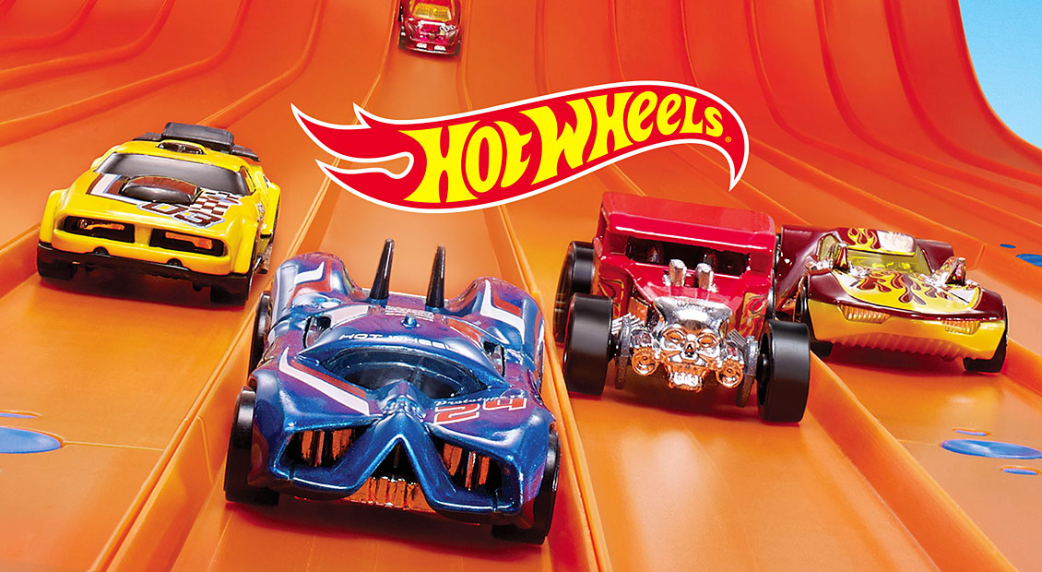

Galeria

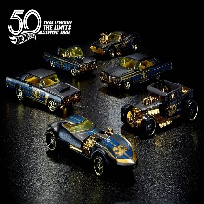

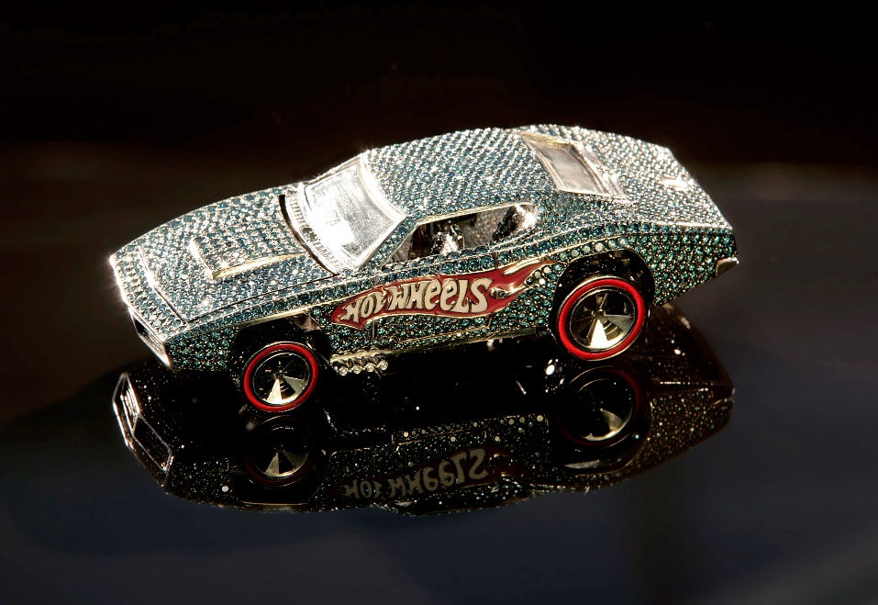

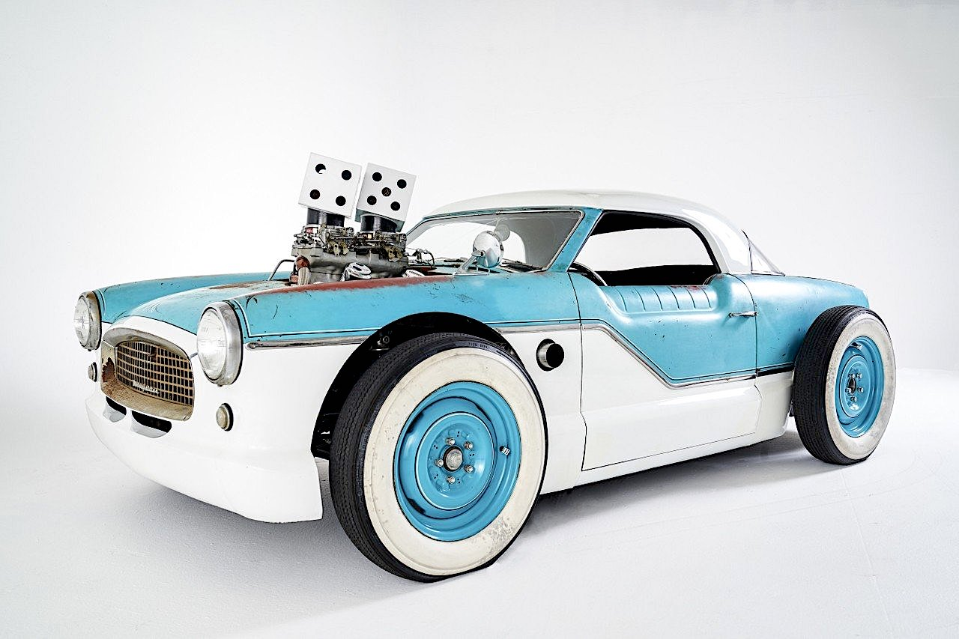

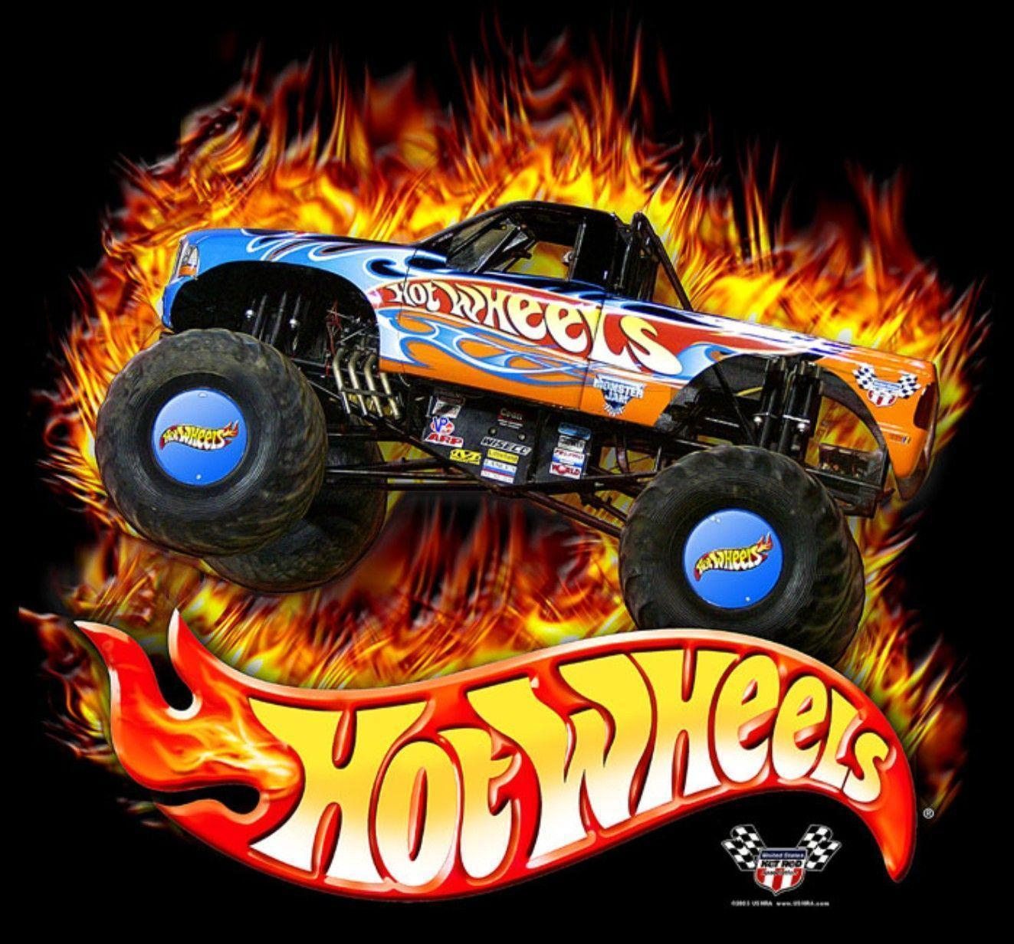

Ícone:

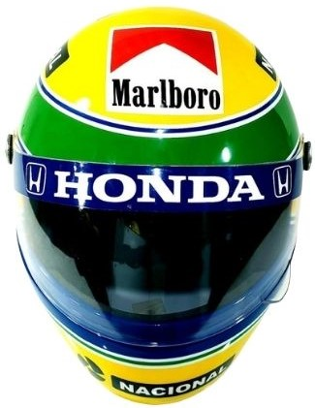

Figma:

<https://www.figma.com/file/EkhJRzfmMjNaJ4SegEp7Jh/Untitled?node-id=76%3A0>